**Выпускникам школ Хабарского района 2025 г.**

Высшие учебные заведения МЧС России проводят ежегодный приём учащихся в следующие ведомственные учебные заведения:

1. **Сибирская пожарно-спасательная академия ГПС МЧС России.**

Ведущее высшее учебное заведение МЧС России в Сибирском федеральном округе, выполняющее подготовку высококвалифицированных специалистов для регионов Сибири в области обеспечения пожарной безопасности, реализующее образовательные программы высшего, среднего профессионального и дополнительного образования. Обучение организовано по очной и заочной формам обучения с применением дистанционных технологий, образовательная деятельность ведется как за счет средств федерального бюджета, так и на договорной

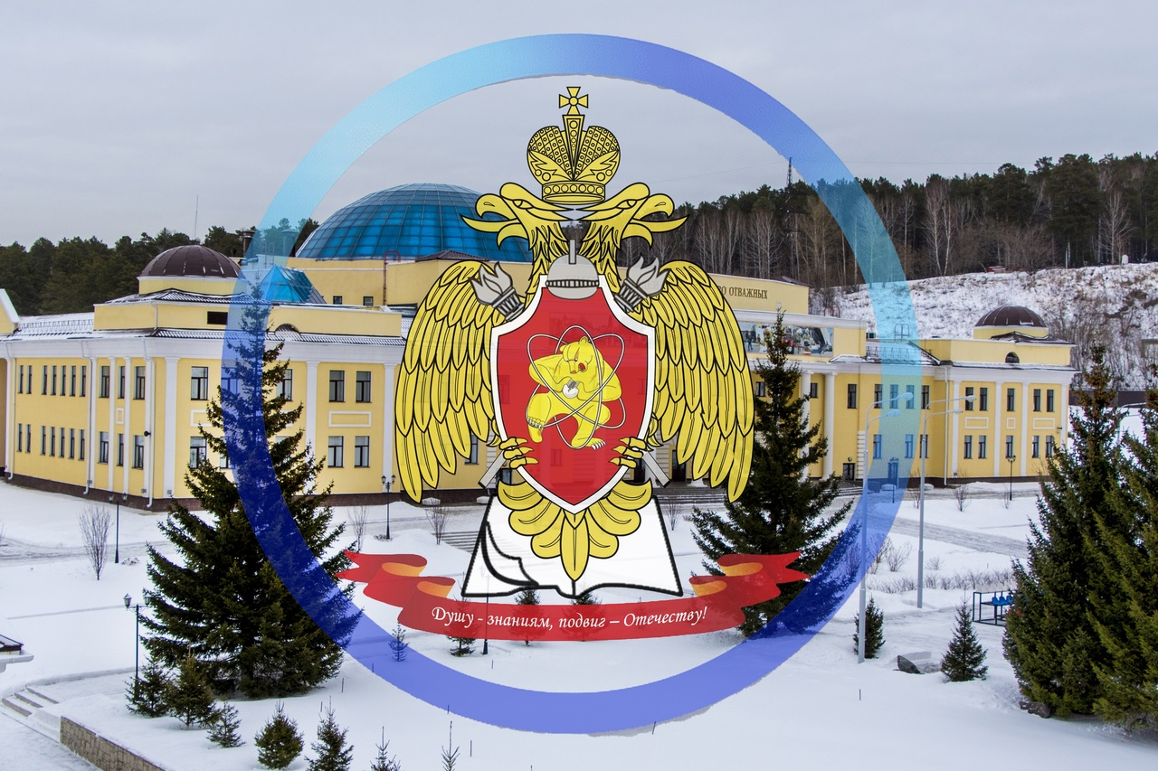

**Фактический адрес:** 662972, Красноярский край, г. Железногорск, ул. Северная, 1.

**Телефон приёмной комиссии:** (3919) 73-54-25; 8-983-160-58-85 .

1. **Академия ГПС МЧС России.**

Федеральное государственное бюджетное образовательное учреждение высшего образования "Академия Государственной противопожарной службы Министерства Российской Федерации по делам гражданской обороны, чрезвычайным ситуациям и ликвидации последствий стихийных бедствий" — ведущий вуз, являющийся учебным, научным и методическим центром страны в области пожарной безопасности, где с 1933 года ведётся подготовка специалистов с высшим образованием в области пожарной безопасности.

Академия реализует 9 программ высшего образования. Подготовка по семи программам реализуется в рамках выполнения государственного задания, по восьми – в рамках внебюджетной деятельности.

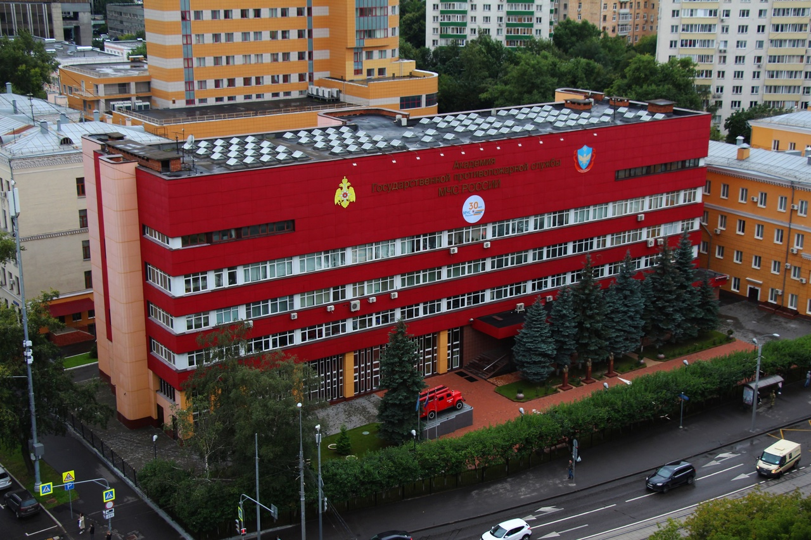

**Фактический адрес:** 129366 Москва ул. Бориса Галушкина, 4

**Телефон приёмной комиссии:** (495) 617-27-27

1. **Уральский институт ГПС МЧС России.**

Федеральное государственное бюджетное образовательное учреждение высшего образования "Уральский институт Государственной противопожарной службы Министерства Российской Федерации по делам гражданской обороны, чрезвычайным ситуациям и ликвидации последствий стихийных бедствий" - является учебным заведением в системе высшего образования МЧС России. Основным направлением его деятельности являются подготовка специалистов в области защиты населения и территорий РФ от чрезвычайных ситуаций.

В институте в настоящее время осуществляется подготовка высококвалифицированных офицеров пожарно-спасательного профиля по 11 специальностям и направлениям подготовки, в полном объеме удовлетворяя потребность Уральского, Приволжского и Сибирского Федеральных округов в специалистах. Профессорско-преподавательским составом проводятся фундаментальные и прикладные научные исследования проблем возникновения и ликвидации чрезвычайных ситуаций, профессиональную переподготовку и повышение квалификации офицеров.

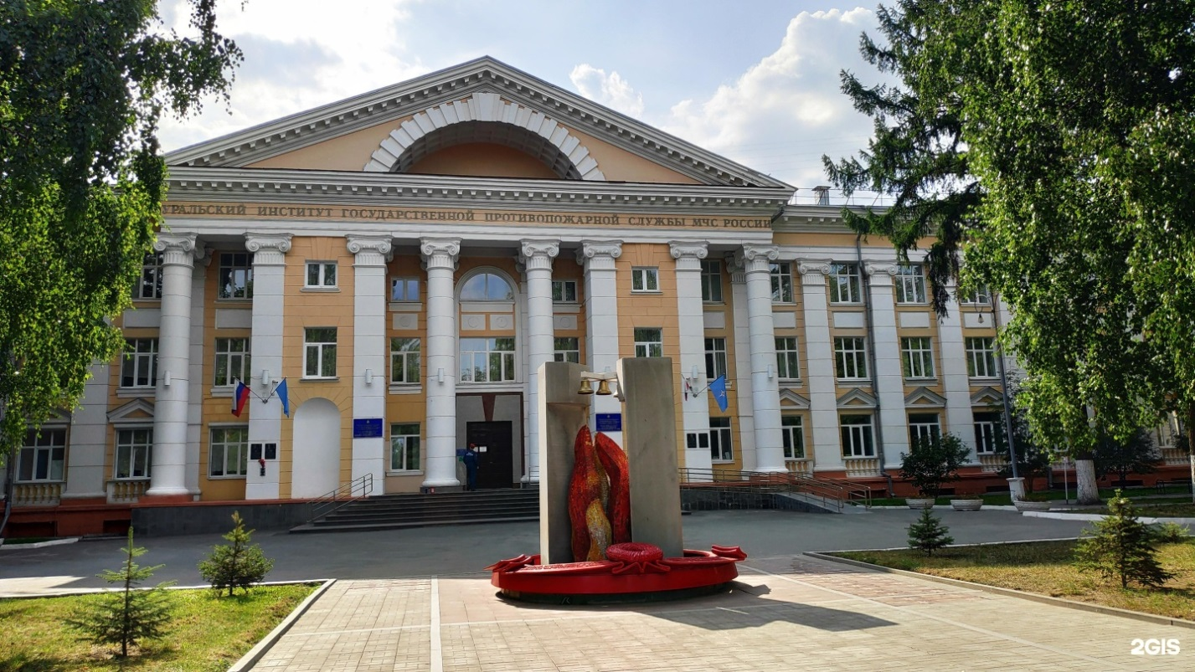

**Фактический адрес:** 620062, Свердловская область, г. Екатеринбург, ул. Мира, д. 22

**Телефон приёмной комиссии:** (343) 374-07-06; 360-80-74